Муниципальное бюджетное дошкольное учреждение
«Детский сад общеразвивающего вида №32»
Нижнекамского муниципального РайонаРТ

Согласовано ст.воспитатель:
____________Горбунова М.И.

Художественное творчество детей раннего возраста.

Выступление из опыта работы

Составила воспитатель
первой мл.группы №8
Ахметова Ф.С.

Нижнекамск

Художественное творчество детей раннего возраста. Выступление из опыта работы
Фянзиля Ахметова
Художественное творчество детей раннего возраста. Выступление из опыта работы
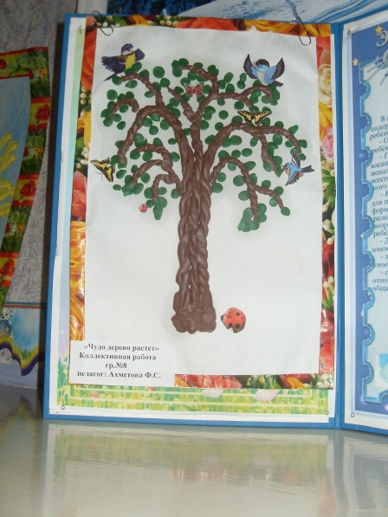
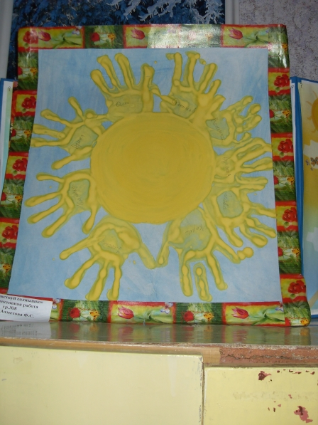
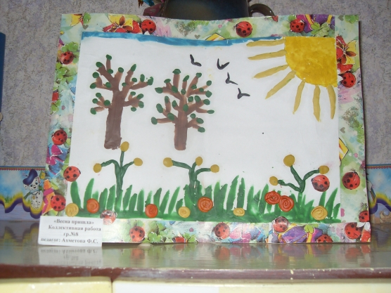
Художественное творчество детей раннего возраста
Выступление из опыта работы
Появляясь на свет, ребенок приобретает многообразие зрительных, слуховых, осязательных ощущений и эмоций. Малыш способен целостно восприни мать окружающий мир, интуитивно чувствуя его, эмоционально сопереживать всему увиденному и услышанному. Это чувственное восприятие мира особен но развито у ребенка в раннем возрасте. Оно захватывает и полностью поглощает его, направляет к созиданию и поисковой деятельности, раскрывая творческие способности, присущие каждому ребенку без исключений. Известно, что творчество в раннем возрасте способствует развитию фантазии, образного мышления и мелкой моторики, воспитывает художественный вкус и чувства цвета. Обогащает внутренний мир и помогает раскрыть таланты, за- ложенные природой. Основным «художественным занятием» в этом возрасте являются игры с художественными материалами. Для малыша важен сам процесс использования материала, нежели полученный результат. Ребенок занят исследованием любых материалов, которые попадают ему под руку. На своих занятиях с малышами я предлагаю им для рисования и аппликации необычные для творчества материалы: песок, цветную воду, крупную обычную соль, соль для ванны (цветная, пробки, жидкое мыло, пену камушки, поролон, различные виды круп и макаронных изделий). В ходе творчества у детей задействуются все органы чувств, т. к. дети имеют возможность потрогать, послушать, понюхать и даже иногда попробовать на вкус (если это не опасно) различные вещества (горох, соль, различные крупы и т. д.) Особенно важным мотивационным моментом для детей является на мой взгляд, то, что все предлагаемые материалы эмоционально обыгрываются. Поэтому это при- носит детям радость и эмоциональное равновесие, а также развивает целый спектр умений и способностей. Не будем забывать, что работа с различными материалами и инструментами, в свою очередь развивает мелкую моторику, т. е развивает кисти рук и пальцев. Малыш запоминает многие слова, в том числе, как называются предметы и действия, фигуры и цвета, материалы и их признаки. Ребёнок стремится подражать жестам, мимике и речи взрослого (интонация, темп речи повышение и понижение голоса). Малыш подражает на свой манер детской речи, понятной только близкому человеку. Моя задача состоит в том, чтобы внимательно относиться к естественным проявлениям ребёнка и не ограничивать его; обеспечивать условия для их творческой самореализации; уважать позицию ребёнка в решении художественных задач и давать свободу выбора (так например, на своих занятиях, несмотря на ранний возраст воспитанников, предоставляю возможность детям использовать несколько оттенков одного цвета, оставляя за ребёнком права самостоятельного выбора, помогая выразить свои эмоции (внутренний мир) и отноше- ние к окружающему его миру) ; удовлетворять потребность ребёнка в новых знаниях, умениях, навыках, т. е. использовать различные техники и материалы (на занятиях, получая определённую свободу в действиях, малыши придумывают собственные необычные техники, а мне, как педагогу остаётся только учиться у них и собирать эти техники свою педагогическую копилку) ;научить- ся взрослому, делать не за ребёнка, а вместе с ним и доверять ему то, с чем с чем он вполне может справиться сам. Художественно-эстетическое развитие осуществляется в процессе ознакомления с природой, разными видами искусства и активного включения детей в различные виды художественно-эстетической деятельности. Оно направлено на приобщение к искусству как неотемлемой части духовной и материальной культуры. Худ-творческое развитие ребенка раннего возраста во многом зависит от овладения им изобразительными умениями.
Цель моей работы: Развитие творческих способностей детей, раскрытие творческого потенциала и личностных качеств дошкольников, используя различные техники и жанры изобразительного искусства.
Программа по художественно-эстетическому развитию предусматривает:
• развитие интереса к различным видам искусства
• формирование художественно–образныхпредставлений
• развитие творческих способностей в рисовании, лепке, аппликации
• обучение основам создания художественных образов, формирование практических навыков и умений в разных видах художественной деятельности;
• развитие сенсорных способностей.
Анализируя программу по изобразительной деятельности я отметила, что в процессе работы с детьми мне нужно решать две группы взаимосвязанных задач.
К первой группе относятся задачи, направленные напробуждение у детей эмоциональной отзывчивости к родной природе, игрушкам, картинкам и иллюстрациям.
Вторая группа задач направлена на формирование у детей изобразительных умений, навыков в рисовании, лепке.
Для решения поставленных задач я используюметодику изобразительной деятельности Тамары Семеновны Комаровой, но при проведении занятий всегда поражало однообразие техник, предлагаемых для изображения образа. А это не способствует в полной мере решению задачи развития творчесческих способностей. Современному же обществу требуются творчески-активные личности, обладающие способностью эффективно и нестандартно решать новые жизненные проблемы.
Поэтому тему своей работы я обозначила как «Развитие творческих способностей детей младшего дошкольного возраста с использованием техник нетрадиционного рисования».
В своей работе я использую пособия Р. Г. Казаковой «Рисование с детьми дошкольного возраста», Г. Н. Давыдовой «Нетрадиционные техники рисования в детском саду», журналы «Дошкольное воспитание».
Я в своей работе с малышами ищу такие пути взаимодействия, которые с одной стороны сохраняют преимущества детского творчества, а с другой, помогут ребенку овладеть средствами самовыражения, т. е. использование при работе с детьми разные техники рисования: традиционную (карандаши, краски) и нетрадиционную (мыльной пеной, свечой, манкой, солью и т. д.)
В процессе своей работы с использованием нетрадиционных форм рисования я стараюсь создать для детей благоприятные условия для развития эмоциональной отзывчивости ребенка. Новые материалы, красивые и разные, которые предлагаю детям, а также даю возможность их выбора, помогают не допустить в детской изобразительной деятельности однообразия и скуки.
Затратив усилие и получив одобрение, я вижу, как ребенок испытывает радость, поднимается его настроение. В работе с детьмия часто обращаюсь к сказочным образам, т. к. сказка наиболее доступный сознанию ребенка материал. Таким образом я развиваю фантазию детей, а также усвоению основных нравственно-этических понятий (добро, зло) и я вижу, как ребенок постепенно начинает откликаться на произведения искусства, в которых пере-
даны разные эмоциональные состояния людей, животных. Это способствует развитию эмоциональной отзывчивости.
Рисование имеет огромное значение в формировании интегративных качеств ребенка. Особенно важна связь рисования с мышлением. Рисуя с детьми я развиваю у них интеллектуальные способности, память, внимание, учу детей думать и анализировать, соизмерять и сравнивать, сочинять и воображать. Во время работы я провожу эксперименты с различными материалами (солью, манкой, мыльной пеной, краской.) И таким образом способствую тому, что ребенок становится любознательным и активным. При организации образовательного процесса по «Художественному творчеству»
я использую следующие техники изображения:
1. Рисование пальчиками, ладошкой.
2. Печать листьев.
3. Кляксография.
4. Раздувание краски.
5. Рисование свечой.
6. На брызги.
7. Рисование поролоном.
8. Рисование солью.
В своей работе я использую такие средства, как:
1. Коктейльные трубочки
2. Поролоновые губки
3. Зубные щетки
4. Ватные палочки
Используя коктейльные трубочки я с детьми выполнила работу на тему «Снег идет», зубными щетками учила детей рисовать «Дорожку для машин», «Следы на снегу» нарисовали стопами, печатью листьев с детьми рисовали «Осенний листопад», ватными палочками дети с огромным желанием рисовали лучи солнца. Путем прикладывания ладоней мною и детьми была выполнена работа «Здравствуй солнышко».
Традиционным методом, детей учу наносить карандашом штрихи на бумаге. Ребенок манипулирует карандашом и бумагой, которые дают ребенку взрослые. Подражая моему примеру и проводя карандашом по бумаге, дети начинают замечать остающиеся на ней следы. Каракули, которые появляются из-под карандаша, представляют собой прерывающиеся, слегка закругленные, с одинаковым слабым нажимом линии.
Перелом наступает тогда, когда ребенок начинает связывать некоторые из каракулей с тем или иным предметом называет их палкой, дядей. Однако намеренное изображение предмета возникает не сразу. Я вижу, как вначале ребенок высказывает намерение что-нибудь изобразить (Нарисую солнышко, дядю, зайчика, он имеет ввиду знакомый ему графический образ. Графическим образом многих предметов становится замкнутая закругленная линия.
Работая с детьми, даю им представление о том, что карандашами, фломастерами и красками рисуют, глиной, пластилином лепят, уч у детей различать четыре цвета (красный, синий, желтый, зеленый, правильно называть их, рисовать разные линии (длинные, короткие, вертикальные, горизонтальные, наклонные, пересекать их, уподобляя предметам: ленточкам, платочкам, дорожкам, заборчику. Движения детей становятся более точными, и разнообразными. Более разнообразными становятся и наносимые на бумагу каракули. Они начинают предпочитать одни каракули другим и повторять некоторые из них многократно. Дети чертят каракули и остаются этим довольны.
Ребенок способен сформулировать намерение изобразить какой-либо предмет: человека в виде «головонога» - окружности и отходящих от нее линий, задумываться над тем, что он нарисовал, на что это похоже. Реализация сколько-нибудь сложного графического образа связана для ребенка с немалыми усилиями. Определение цели, ее исполнение, контроль за собственными действиями – трудная задача для ребенка. Он утомляется и отказы- вается продолжать начатое изображение: «Я устал. Не хочу больше». Но стремление ребенка к изображению предметов и явлений внешнего мира так велико, что все трудности постепенно преодолеваются. Для формирования графических образов я стараюсь систематически влиять, на ребенка, иначе он надолго задержится на стадии узнавания каракуль.
Ребенок раннего возраста не все передает изобразительными средствами, многое остается за пределами рисунка, лепки. Следует тактично относиться к его замыслу попытаться помочь ему выразить содержимое. Я рассматриваю рисунок, лепку совместно с ребенком, при этом не анализирую, то есть, не делаю критических замечаний («Что за мазню ты нарисовал», а даю ребенку возможность получить удовольствие и от процесса рисования, лепки, и от того, что получилось, при этом спрашиваю( «Куда едет машина? », «А кому ты подаришь красивые цветы? »).
Чувства, возникающие при восприятии работ по рисованию, лепке, пока еще весьма просты по форме выражения: дети радуются яркому пятну. Но этот процесс важен: ребенка все больше интересует содержание изобразительной деятельности, он обращает внимание на выразительность цветовых сочетаний, расположение линий, персонажа. Проводя анализ детских работ, опираюсь на принцип «Каждый имеет право на ошибку! ». В любой работе ребенка я стараюсь увидеть что-то необычное, интересное и это стараюсь обязательно выделить и подчеркнуть. Не ошибается тот, кто ничего не делает, ребенок должен осознать эту мудрость, потому что страх ошибки или не удачи - одно из главных препятствий в творческой работе.
Мой такой подход вызывает у детей желание самостоятельно повторить действия с карандашом, кистью на бумаге.
Знакомство и обучение детей изобразительной деятельностью я всегда начинаю с лепки из глины. Почему я рекомендую лепить из глины, во-первых, вылепленные и высушенные изделия из глины можно раскрасить и использовать для игры. НОД лепкой должны проходить раньше, чем занятия рисованием, так как именно в лепке дети чувствуют движение каждого пальца (когда вдавливают, отрывают кусочки, а также кистями рук (когда раскатывают и сплющивают ком) .
Среди приемов действия с графическими материалами определенное место я отвожу показу. Показываю, объясняю, учу детей как надо:
- отламывать кусочки пластилина от большого куска;
- лепить палочки и колбаски, раскатывая комочек между ладонями прямыми движениями;
- соединять концы палочки, плотно прижимая их друг к другу (колечки, бараночки, колесо) ;
- раскатывать комочек пластилина круговыми движениями ладоней для изображения предметов круглой формы (шарик, яблоко, ягода) ;
- сплющивать комочек между ладонями (лепешки, печенье, пряники) ;
- делать пальцами углубление в середине сплющенного комочка (миска, блюдце) ;
- соединять две вылепленные формы в один предмет: палочка и шарик (погремушка, грибок, два шарика (неваляшка) ;
- карандаш и кисть держать свободно: карандаш тремя пальцами, выше отточенного конца, кисть - чуть выше железного наконечника;
- набирать краску на кисть, макая ее всем ворсом в баночку;
- снимать лишнюю краску, прикасаясь ворсом краю баночки.
Ранний возраст, наиболее благоприятный для развития изобразительной деятельности, поэтому так важно создать для нее подходящие условия. Не только от воспитателей но и родителей зависит развитие восприятия ребенка. И мы, только сотрудничая, можем сделать все возможное, чтобы малыш увидел, как прекрасен окружающий мир, полюбил его. Самым сложным в работе по развитию худ-го творчества является то, что ее нельзя заключить в какие-то временные рамки жизни детского сада. Эту задачу можно решить лишь при совместной работе с родителями малышей. С этой целью в группе совместно с родителямия организовала «Круглый стол» с показом основных приемов рисования, лепки, для того, чтобы они могли использовать его дома. Я установила с родителями тесный контакт, периодически рассказываю им о личных достижениях ребенка, провожу беседы, обсуждаю варианты оборудования художественно-продуктивной зоны в домашних условиях. Использование материалов для рисования и лепки. Мною для родителей был организован мастер-класс по тесто пластике, где родителям показала и дала практи- ческие советы. Позже, проводя родительское собрание, показала родителям практическое занятие по изготовлению композиции из жгутиков «Чудо-дерево». Ориентировала родителей на совместную деятельность с детьми, предложила им чаще хвалить и всячески поддерживать детей. После проделанной работы с родителями, когда набрали достаточное количество рисунков, вылепленных форм, организовали выставку, куда были приглашены члены семей родителей.
Мы с рисунками наших малышей принимаем активное участие на выставках, организуемых в нашем детском саду. С рисунком на тему «Мы в лесок пойдем, мы грибок найдем» приняли участие на выставке «Золотая осень», на новогоднею выставку приготовили рисунок под названием «Праздничная елочка», на 23 февраля нарисовали «Праздничный салют». К празднику 8 Марта с детьми приготовили мамам подарки, слепили красивые разноцветные бусы и организовали показ. Весну встречаем с рисунком «Здравствуй солнышко» и «Чудо-дерево растет».
Значение обучения детей рисованию с раннего возраста заключается не в том, чтобы сделать их художниками, а в том, чтобы предоставить им возможность включиться в деятельность, которая позволит им расширить горизонты своего опыта, научиться управлять своими эмоциями, переживаниями.
Способности ребенка необходимо развивать с раннего возраста. Нельзя забывать о том, что для проявления способностей ребенка необходимы определенные условия, и среди них главное - человек, который смог бы увидеть эту одаренность, оценить ее должным образом, помочь ее раскрытию, и это особенно важно в самом раннем возрасте. Если эти способности сдерживаются и не поощряются, то чаще всего эти ранние проявления не развиваются.
Побудителями к деятельности являются наличие привлекательных материалов и пример взрослых, которые на глазах у детей рисуют, лепят, строят. Ребенок будет подражать движениям рук взрослых, еще не понимая связи этих движений с результатом.
Если подходить к совместным занятиям с ребенком с любовью, то все получиться.
Анализируя свой работы и опыт работы других педагогов, занимающихся художественным творчеством с детьми раннего возраста можно сделать следующий вывод, что проводимая работа по развитию художественных умений и навыков способствуют развитию полноценно творческой личности.

